Noticias de la sección de Economía de Vanguardia (Semana del 23 al 29 de septiembre del 2020)

Integrantes:

-Laura Nathalia Quintero Ariza
-Laura Juliana Niño Torres
-María Paula Parada Villamizar

ANÁLISIS

Durante la semana del 23 al 29 de septiembre se recolectó información de 21 noticias del medio “Vanguardia” en la sección de economía, 3 noticias por día. Se analizó semióticamente titulares, fuentes, sesgo noticioso y los tipo de imágenes que se presentaron durante los días establecidos, comparando los resultados con el análisis de las dos semanas anteriores para identificar las diferencias, similitudes y tendencias en cuanto a lo periodístico.
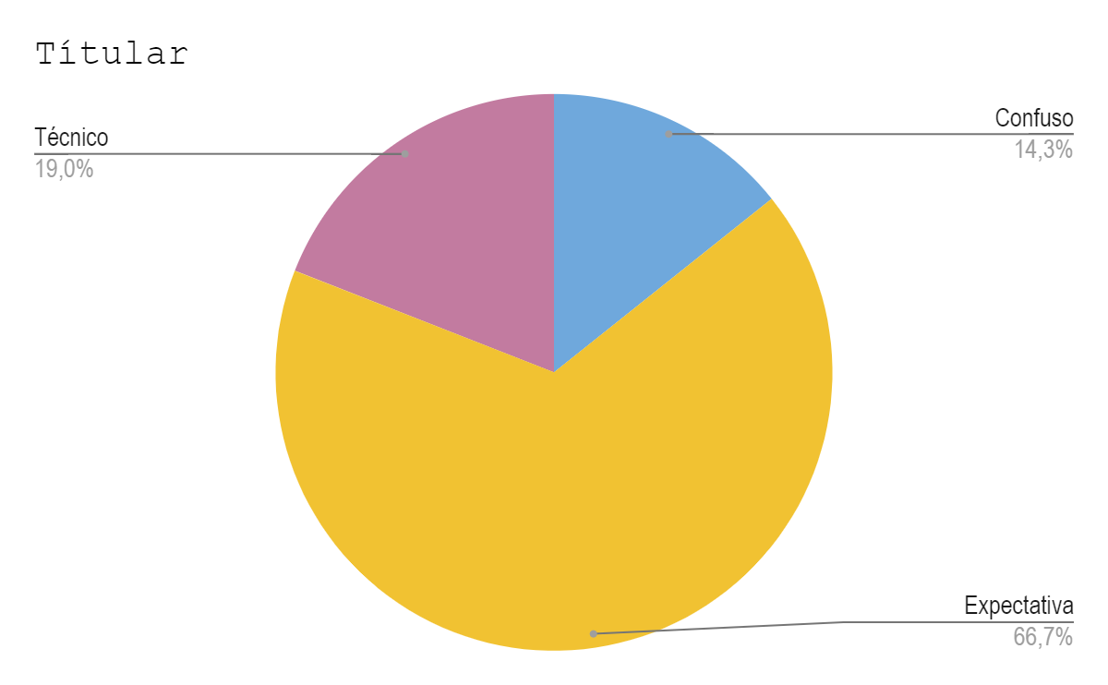
El análisis cuantitativo realizado muestra que las noticias presentan mayor cantidad de Titulares continua siendo de Expectativa, este dato se ha mantenido con 66, 7% esta semana, es decir, con 14 noticias, dos más que la pasada. Analizamos que este titular se usa en las noticias económicas para atraer a más audiencia y llamar la atención sobre el contenido que suele tender a ser técnico y formal Luego, están los titulares técnicos con un 19 % , es decir, 4 noticias. Seguido de 3 titulares confusos (14, 3%), esta semana se vio una disminución de técnicos y sensacionalistas, que no estuvieron presentes esta semana, al igual que un incremento en los confusos, cuestionando la capacidad de redacción en algunas noticias.

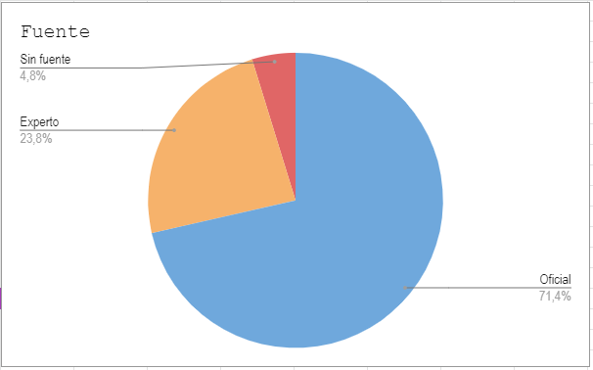
En el análisis de fuentes se concluye que las fuentes oficiales son a las que el periódico Vanguardia acudió en mayor cantidad los días 16 a 22 de septiembre, con un porcentaje de 71,4% (15 noticias), de manera exactamente igual que en el de la semana anterior. Luego, le sigue la fuente de expertos, con 23,8% (5 noticias), logrando así un incremento de 2 noticias comparado a la semana anterior. Y por último la fuente sin fuente, la cual tuvo un 4,8%.

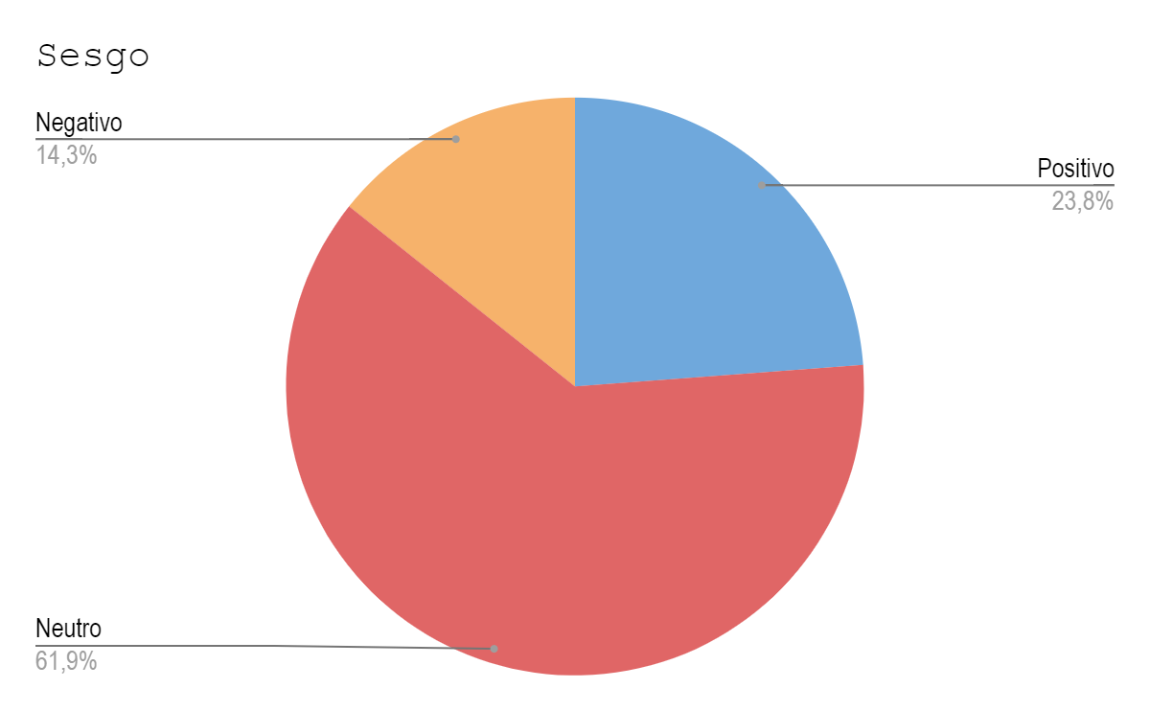
En cuanto al sesgo noticioso se observa que en vanguardia predominan las narraciones neutras, es decir que este medio cuenta las historias, en su mayoría, según los hechos e información que se le presenta. Las neutras se vieron con un 61, 9%(13 noticias), al igual que en la semana anterior. En el sesgo positivo, se encontraron 5 noticias, un 23, 8%, que se ve en relación con las últimas semanas con un rango entre 6 y 5 noticias. Por último, el sesgo negativo subió con 3 noticias esta semana, representando el 14, 3%. Se concluye nuevamente que vanguardia, en la sección de economía, tiene unos tipos de sesgos ya institucionalizados y establecidos previamente, puesto que los porcentajes no cambian o sí lo hacen, es de forma leve.
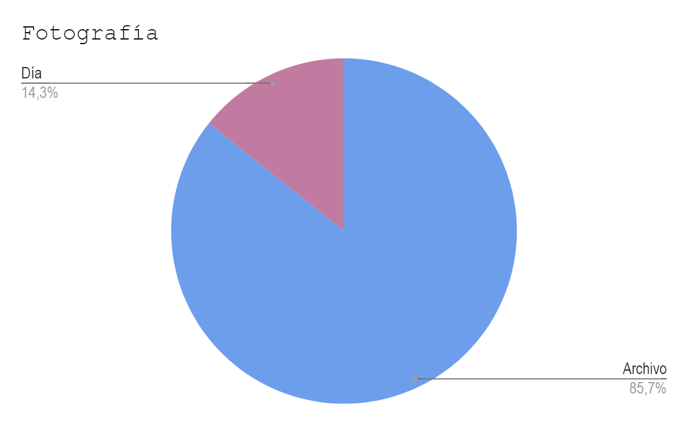
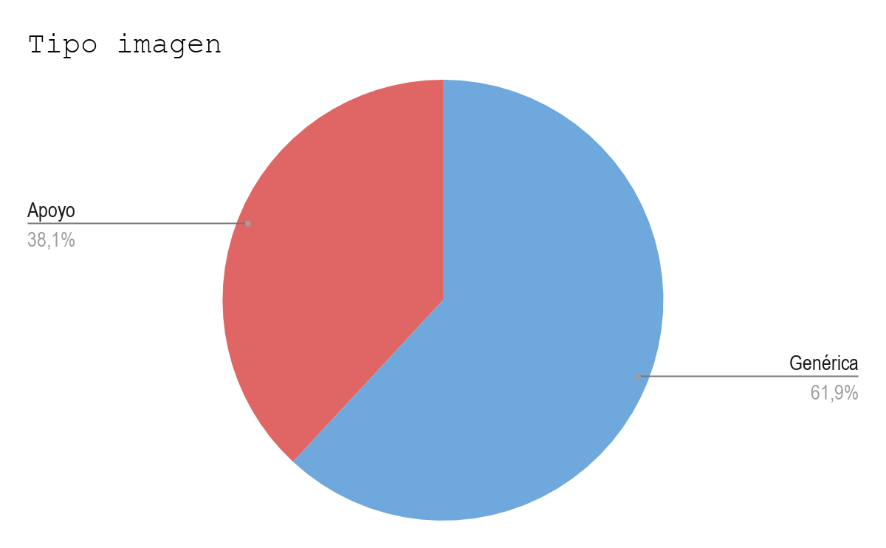
En las fotografías de esta semana se identificaron 18 noticias, 85, 7% de imágenes de archivo y solo un 14, 3% de fotos del día (3 noticias), en comparación con las semanas anteriores, estas se disminuyeron, de un 38, 1%. Sin embargo, los tipos de imágenes son en su mayoría de apoyo con 66,7% (14 noticias), lo cual como su nombre lo indica fundamenta lo escrito, en contraste de las anteriores semanas se vio un aumento. Siguiendo, se encuentra la imagen genérica con un 28,6% (6 noticias) , y por último, la imágen ilustrativa que en esta semana no estuvo presente en el análisis.

